Clases: Plantilla que define atributos y métodos.

Objetos: Implementaciones que se dan a partir de la clase.

ABSTRACCION: llevar el mundo real a algo en concreto, y luego llevarla a la computadora.

ENCAPSULAMIENTO: guardar datos necesarios que no se puedan ver.

HERENCIA: se hereda de una clase padre algunos atributos y métodos. Las clases hijas pueden tener sus propios métodos y atributos, pero con algo similar del padre.

POLIMORFISMO: se hereda algo de la clase padre pero las clases hijas se lo modifican a su conveniencia. (sobre escritura de método).

JAVA

JDK: Kit de desarrollo, contiene todo lo necesario para ejecutar y crear un programa en JAVA.

JRE: entorno para correr las aplicaciones, archivos de librerías.

JVM: permite que el código se pueda ejecutar en cualquier sistema operativo línea por línea.

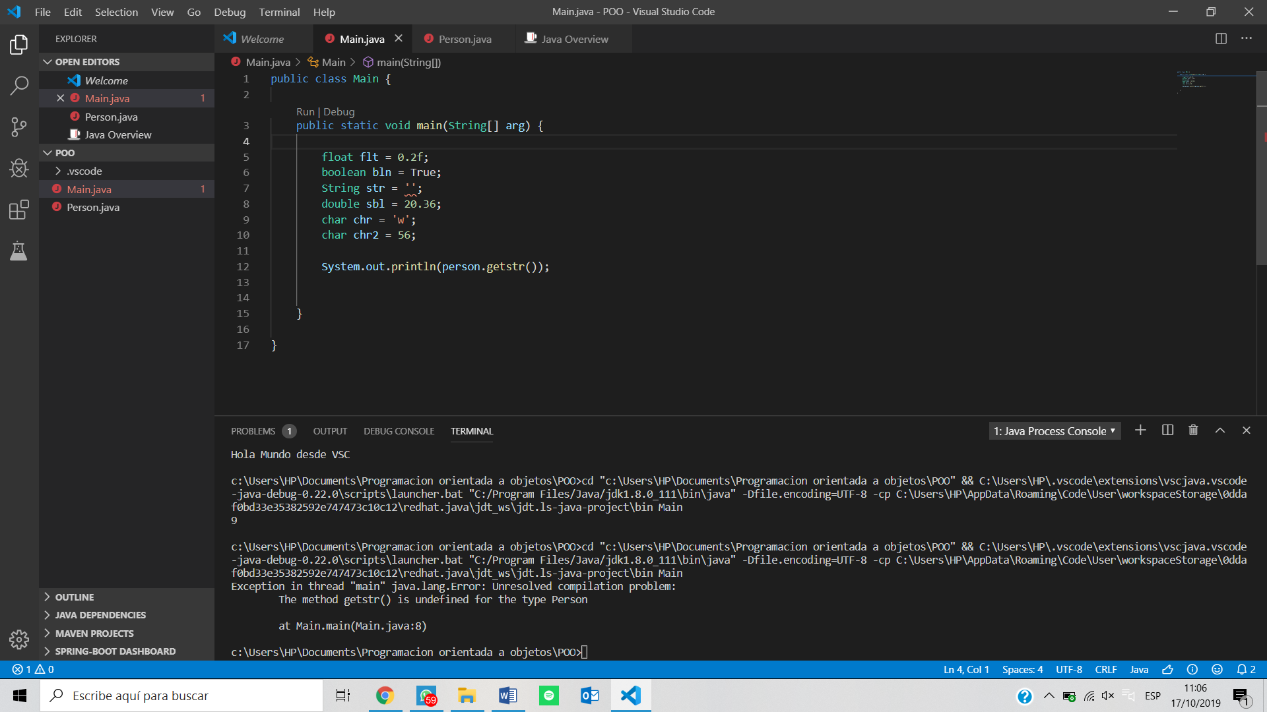

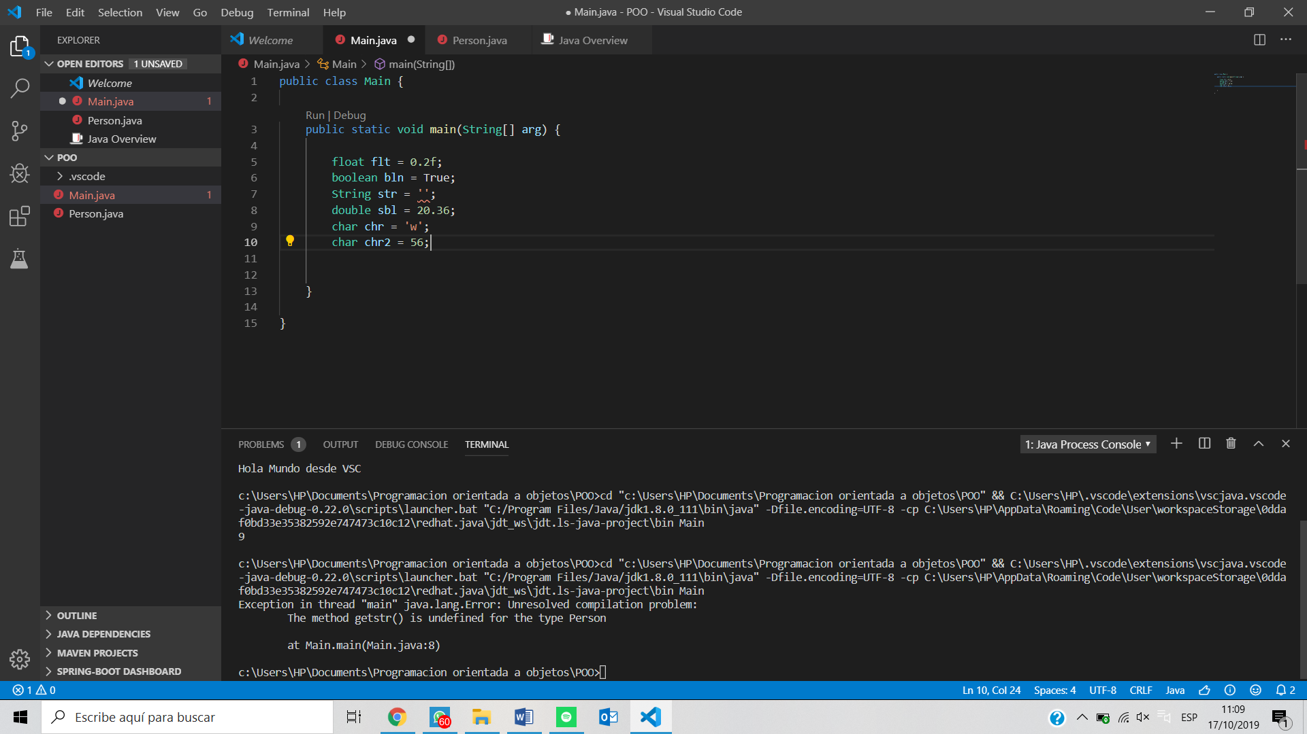

EXPRESION TERNARIA

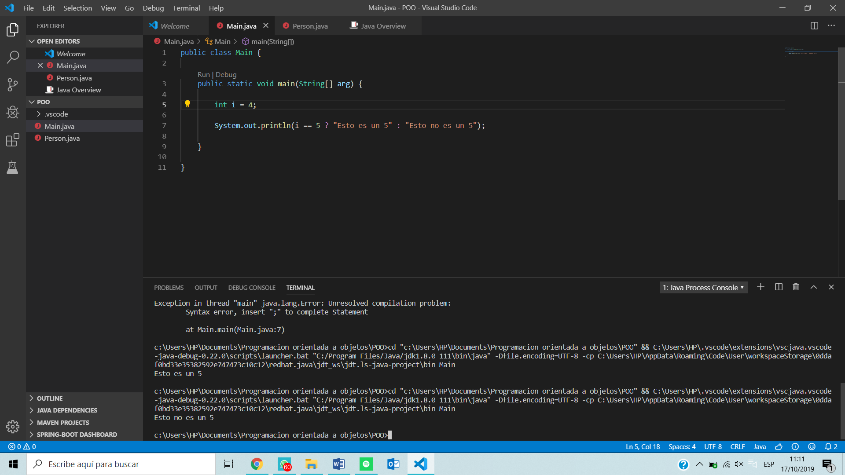

Break = rompe hasta el 5

Continue = rompe solo el 5 y sigue